

មហាវិទ្យាល័យ ព័ត៌មានវិទ្យា

កិច្ចការស្រាជ្រាវ

មុខវិជ្ជា ៖ **PHP PROGRAMMING II**

**ប្រធានបទ​ ៖ Job Blogger**

ឆ្នាំទី ៤ ឆមាសទី ២ ជំនាន់ទី ១៥

​​​

ឆ្នាំសិក្សា ២០២៣ - ២០២៤

ព្រះរាជាណាចក្រកម្ពុជា

KINGDOM OF CAMBODIA

ជាតិ សាសនា ព្រះមហាក្សត្រ

NATION RELIGION KING





…………………………

AGA INSTITUTE

វិទ្យាស្ថាន អាហ្កា

ហត្ថលេខា

កិច្ចការស្រាវជ្រាវ

របស់សមណសិស្ស-និស្សិត

ដឹកនាំដោយ :

* សាស្រ្តាចារ្យ : សុខ​ សុង

ឆ្នាំសិក្សា ២០២៣ - ២០២៤

ព្រះរាជាណាចក្រកម្ពុជា

KINGDOM OF CAMBODIA

ជាតិ សាសនា ព្រះមហាក្សត្រ

NATION RELIGION KING





វិទ្យាស្ថាន អាហ្កា

AGA INSTITUTE

រៀបរាងកិច្ចការស្រាវជ្រាវ

លើមុខវិជ្ជា : PHP Programming II

មហាវិទ្យាល័យ : ព័ត៌មានវិទ្យា

ដឹកនាំដោយសាស្រ្តាចារ្យ : សុខសុង

សមាជិកក្រុមមាន ៖

* ឌន ភិរម្យ
* ចាន់ បញ្ញា

បដិការគុណ

ជាបឋម ទូលព្រះបង្គំ ខ្ញុំព្រះករុណា និស្សិតសិក្សានៅវិទ្យាស្ថាន អភិវឌ្ឃន៍អាស៊ីសច្ចៈ មានកិត្តិយសសូមថ្លែងនូវ អំណរករុណាទិគុណ និងអរព្រះគុណយ៉ាងជ្រាលជ្រៅចំពោះ៖

លោកអ្នកដ៏មានគុណទាំងទ្វេ គឺមាតាបិតារបស់ខ្ញុំព្រះករុណា ដែលពួកលោកបានបង្កើត នឹងចិញ្ចឹមបីបាច់ថែរក្សា និងអប់រំទូន្មាន ប្រៀនប្រដៅកូនៗឲ្យប្រព្រឹត្តតាមកន្លងធម៌។ ជាពិសេសពួកលោក បានជួយទំនុកបំរុងឆ្អឹងផ្ដើមកូនៗឲ្យបានសិក្សារៀនសូត្រ។

លោកសាស្ត្រាចារ្យ សុខសុង ដែលបានចំណាយពេល វេលាដ៏មានតម្លៃដើម្បីជួយពន្យល់ណែនាំកែសម្រួល និងជួយបង្ហាញការសរសេររៀបរៀងចងក្រងនូវកិច្ចការ ស្រាវជ្រាវនេះរហូតបានសម្រេចជាស្ថាពរ។

ជាទីបញ្ចប់ ទូលព្រះបង្គំ ខ្ញុំព្រះករុណា សូមថ្វាយព្រះពរនិងជូនពរជ័យសិរីមង្គលគ្រប់ ប្រការចំពោះស្ថានិកនៃសាលា និងសាស្ត្រាចារ្យគ្រប់រូប សូមបានជួបប្រទះនូវព្រះពុទ្ធពរទាំងឡាយបួនប្រការ គឺអាយុ,វណ្ណៈ សុខៈ និងពលៈកុំបីឃ្លាងឃ្លៀតឡើយ។

អារម្ភកថា

សូមស្វាគមន៍មិត្តៗសិស្ស និស្សិត ប្រិយមិត្តអ្នកអាន អ្នកសិក្សាស្រាវជ្រាវនិងអ្នកដែលចង់ស្វែងយល់បន្ថែម យើងខ្ញុំទាំងអស់គ្នា ជានិស្សិតឆ្នាំទី៤នៃជំនាន់ទី១៥ក្នុងវិទ្យាស្ថាន អាហ្កា បានចងក្រង ឯកសារនេះឡើងក្នុងគោលបំណងដើម្បីអភិវឌ្ឍន៍ និងស្វែងយល់ពីការសរសេរ dynamic website និងពង្រីក ចំណេះដឹងអោយកាន់តែប្រសើរឡើងដើម្បីជួយសម្រួលដល់អ្នកសិក្សាទូទៅ។

ក្នុងការចងក្រងឯកសារនេះគ្រាន់តែបកស្រាយបញ្ហាមួយចំនួនតូចទៅតាមលទ្ធភាពដែរ ក្រុមយើងខ្ញុំបានខិតខំ ប្រឹងប្រែងស្វែងរកឯកសារទាំងក្នុងបណ្ណាល័យនឹងបណ្ដាញសង្គមដែលទាក់ទងនឹងនិយមន័យភាសា ដោយមានសា ស្ត្រាចារ្យ ជាអ្នកចូលរួមកែរសម្រួលនឹងត្រួត ពិនិត្យដើម្បីមានភាពច្បាស់លាស់នឹងត្រឹមត្រូវ។

ជាចុងក្រោយយើងរងចាំទទួលការរិះគន់ពីសំណាក់អ្នកអានលោកគ្រូ អ្នកគ្រូ សាស្ត្រាចារ្យ មិត្តរួមជំនាន់ នឹងប្អូនៗជំនាន់ក្រោយ រាល់កំហុសឆ្គងនូវពាក្យពេចន៍ ឃ្លា វេយ្យាករណ៍ អក្ខ វិរុទ្ធ ដើម្បីជួយកែលំអរឯកសារនេះអោយមាន ភាពសុក្រឹត។ ជាទីបញ្ចប់ យើងខ្ញុំសូមជូនពរដល់ មិត្តអ្នកអាន លោកគ្រូ អ្នកគ្រូ សាស្ត្រាចារ្យ មិត្តរួមជំនាន់ នឹងប្អូនៗ ជំនាន់ក្រោយទទួលបាននូវពុទ្ធពរទាំងបួនប្រការ គឺអាយុ វណ្ណៈ សុខៈ ពលៈ នឹងជោគជ័យគ្រប់ភារកិច្ច។

មាតិកា

១. Introduction 1

២. Project life cycle 1

២.១ គម្រោង(Planning) 4

២.២ ការ design 6

២.៣ តំណាក់កាលការសរសេរកូដ 6

២.៤ file structure 7

២.៥ Testing 9

៣. សេក្ដីសរុប 10

៤. Reference 10

១. Introduction

ជាទូរទៅសម្រាប់អ្នកដែលមិនមានបទពិសោធន៍ចូរធ្វើការនៅតាមស្ថាប័ន្ថនានា គឺពិតជា ពិបាករកការងារធ្វើ ព្រោះពេលខ្លះការងារមិនខ្វះទេ ប៉ុន្តែដោយយើងមិនដឹងថា តើយើងអាចរក ការងារតាមជំនាញ និងតាមការស្រឡាញ់របស់យើងដោយរបៀបណា។

ប៉ុន្តែនាពេលបច្ចុប្បន្ន ម្ចាស់ក្រុមហ៊ុនជ្រើសរើសយកវិធីផ្សព្វផ្សាយការងារតាម social media ដូចជា Linkedin ,Facebook ,website នានា។ ដោយសារតែនឹកឃើញដល់ផលវិបាក ក្នុងការស្វែងរកការងារ ទើបខ្ញុំដែលជានិស្សិត របស់វិទ្យាស្ថាន AGA យើងសម្រេចរើសប្រធានបទ ដែលនិយាយអំពី website ជ្រើសរើសការងារធ្វើជា project កិច្ចការស្រាវជ្រាវ។

២. Project Life Cycle

រូបខាងក្រោមជារូបភាពនៃ life cycle project មួយនេះ

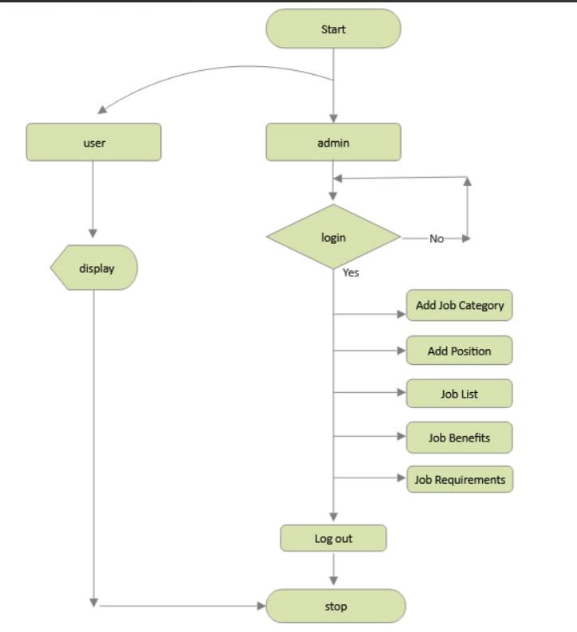

* សម្រាប់ user ធម្មតាគឺមិនត្រូវការ Login ទេ

សម្រាប់ admin គឺត្រូវ Login សិនទើបអាចចូលទៅប្រើប្រាស់ page នោះបាន

* 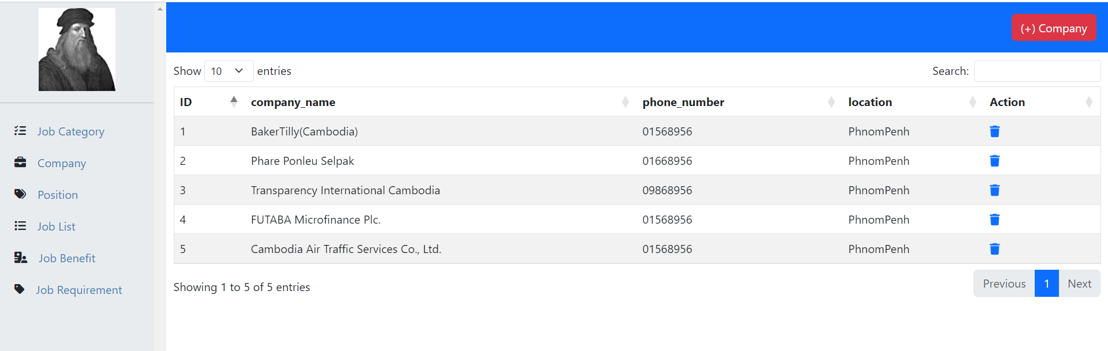សម្រាប់ page admin អាចធ្វើការ Update បន្ថែម លុបទិន្នន័យ… ព្រោះនៅពេលមានក្រុមហ៊ុនណាមួយស្នើរឲ្យយើងធ្វើការផ្សព្វផ្សាយរើសបុគ្គលិក នោះ admin មានតួរនាទីប្រមូលយក​ ទិន្នន័យពីក្រុមហ៊ុនដែលជាដៃគូរសហការ រួចយកមកបញ្ចូលក្នុង page admin ដែលមាន ទម្រង់ដូចរូបភាពខាងក្រោម។

**ការប្រើប្រាស់ ៖**

* ប្រសិនបើមិនមានប្រើភេទការងារ(Job Category) នៅក្នុង database នោះ admin ត្រូវបញ្ចូលថ្មី។
* ប្រសិនក្រុមហ៊ុនដែលជាដៃគូរសហការមិនមានក្នុង database ឬជាដៃគូរសហការថ្មីនោះ admin ត្រូវបញ្ចូលទិន្នន័យរបស់ក្រុមហ៊ុននោះចូលក្នុង Database។
* បន្ទាប់មក admin ត្រូវបញ្ចូលទិន្នន័យនៅត្រង់ចំណុច position ដើម្បីអោយទិន្នន័យនោះ បង្ហាញនៅក្នុង web page សម្រាប់ end-user អាចឃើញថាតើជំនាញណាដែល កំពុង ត្រូវការ។
* នៅត្រង់ Job Benefit ជាចំណុចដែល admin អាចបន្ថែមនៅពេលដែលក្រុមហ៊ុនដែលជាដៃគូរសហការបានផ្ដល់ទិន្នន័យទាក់ទងនឹងអត្ថប្រយោជន៍នៃការងារនោះ ។
* ចំណែកឯ Job Requirement ជាចំណុចសំខាន់ព្រោះរាល់ពេលរើសបុគ្គលិក យើងកំណត់លក្ខណ្ឌសម្រាប់បុគ្គលិកឲ្យសាកសម្យជាមួយនឹងប្រើខែ។

បន្ទាប់ពី admin បានបញ្ចូលទិន្នន័យរួច ទិន្នន័យទាំងនោះនឹងត្រូវបញ្ហាញនៅក្នុង page ដែល design សម្រាប់ end-user។ ដូចរួបខាងក្រោម។

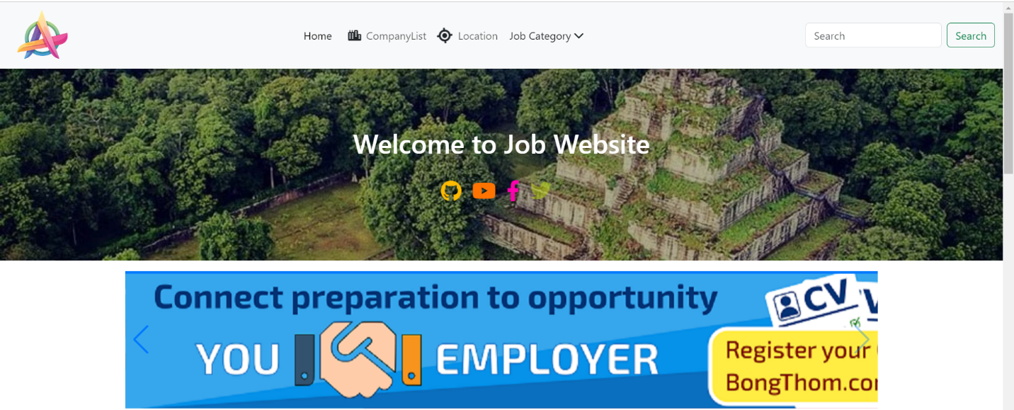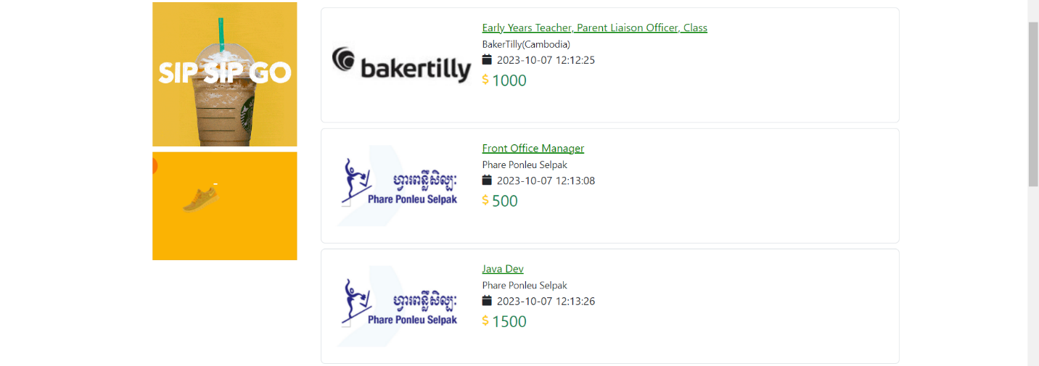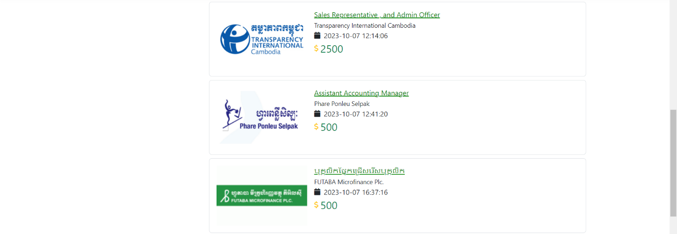

នៅពេលដែល user ចុចលើអក្សរព័របៃតងឆ្នូតក្រោម ដែលជា Position នៃការងារនីមួយៗ នោះ web page ថ្មី(ដូចរូបខាងក្រោម)​ នឹងបង្ហាញទិន្ន័យលំអិតអំពីការងារ និងក្រុមហ៊ុននោះ​។

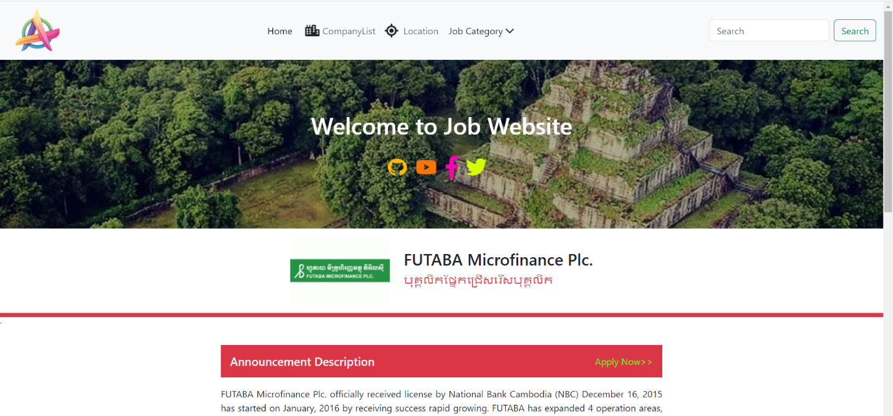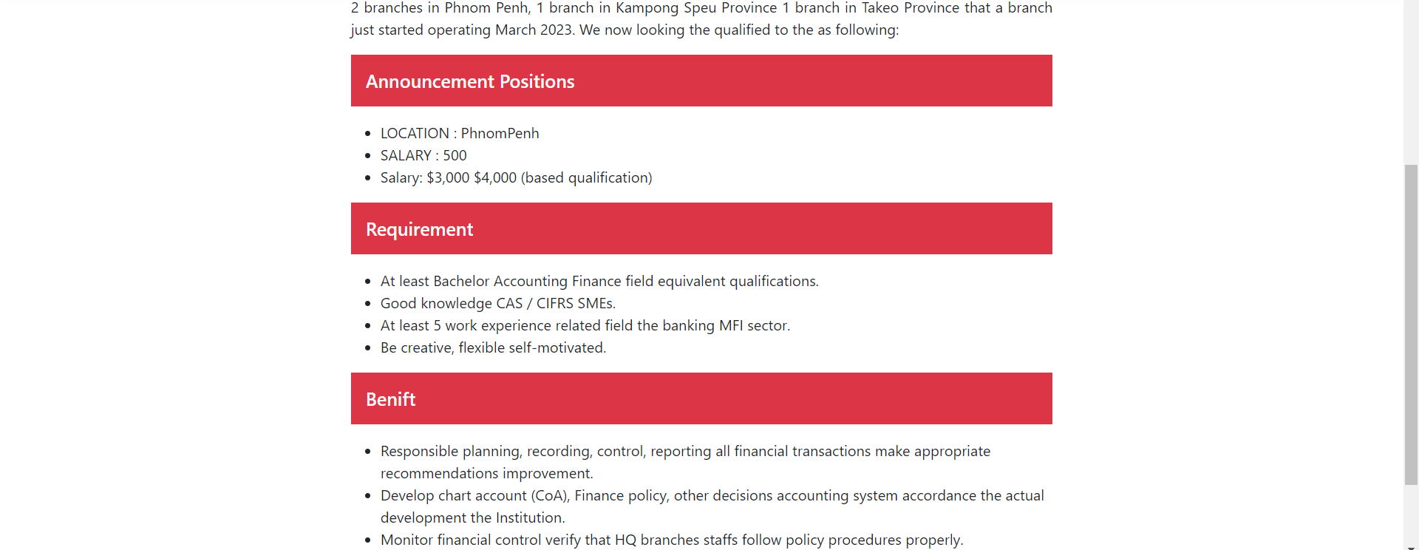

២.១ គម្រោង (Planning)

ដើម្បីទទួលបានលិទ្ធផលដូចខាងលើគឺយើងត្រូវរៀបចំគម្រោងជាច្រើន សិក្សាចំណុចខ្វះខាត និងបំពេញបន្ថែមដើម្បី apply concept ដែលយើងចង់បានចូលទៅក្នុង Project។

**ការរៀបចំរបស់ពួកយើង៖**

* ការគូស structure : ដូចដែលបានឃើញរួបខាងលើគេជា structure ដែលពួកយើង បានពិភាក្សានិងគូសចេញមក ដើម្បីជា គម្រោងក្នុងការសរសេរ project។
* 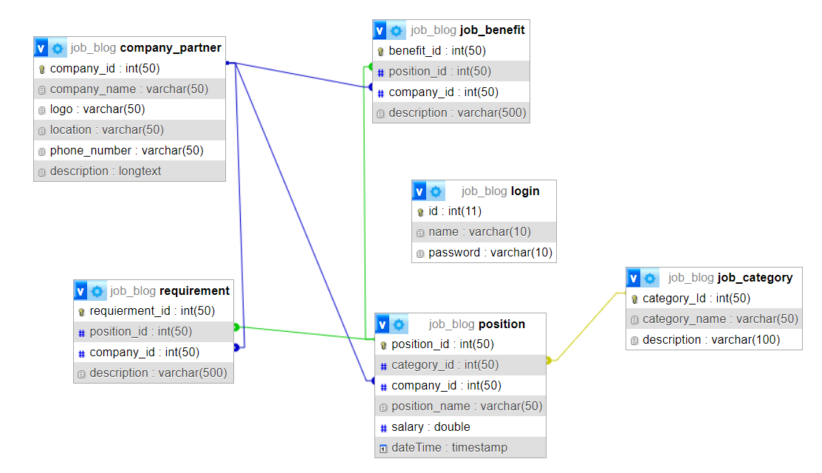Database: database​ ជាកន្លែងផ្ទុកទិន្នន័យដែលមានសារៈសំខាន់ក្នុងធ្វើ web dynamic  
  ហើយដើម្បី store ទិន្នន័យពួកយើងប្រើប្រាស់នូវ mysql Server។
* Technology: ត្រង់ចំណុចនេះ គឺសំដៅលើ ភាសា Programming និង plugin ដែលពួកយើងបានយក មកប្រើប្រាស់គឺមានដូចរួបខាងក្រោម។

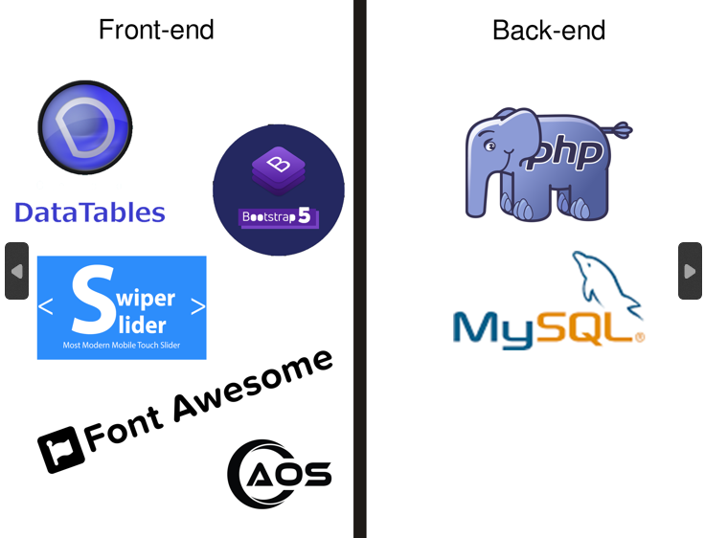

២.២ ការ design

ការ design មានសារៈសំខាន់ មិនថា back-end ឬ Front-end ព្រោះពេលបើយើង design បានល្អនោះការ maintenance ការប្រើប្រាស់និងមានភាពងាយស្រួល ហើយអ្នកប្រើប្រាស់ ក៏មានអារម្មណ៍ល្អដែរ។

* សម្រាប់ការ design form គឺគ្រាន់តែប្រើនូវ Framework boostrap គឺកាត់បន្ថយការសរសេរ ហើយផ្ដល់នូវសោភ័ណ្ឌភាពស្អាត។ ដូចរួបខាងក្រោម៖
* 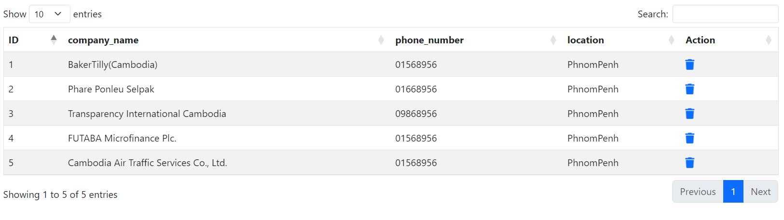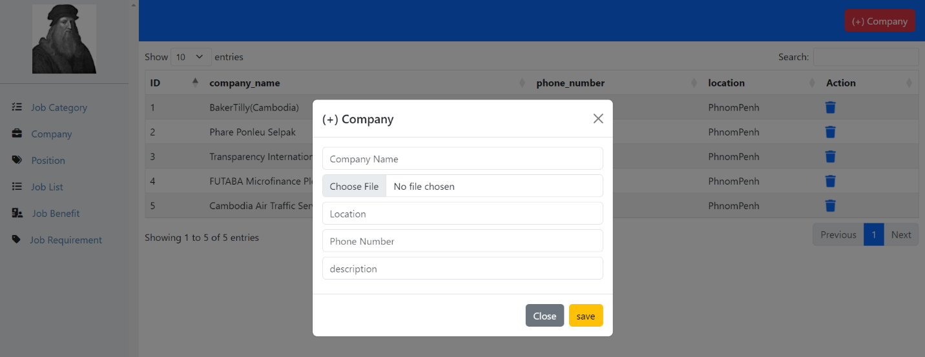 រីឯការ design table ពូកខ្ញុំប្រើប្រាស់នូវ plugin datatable ដែលយើងនឹងទទួលបាន នូវ live search ,pagination ,ordering…។

២.៣ ដំណាក់កាល់នៃការសរសេរកូដ

មនុស្សម្នាក់ៗមាន style សរសេរខុសៗគ្នា មិនដូចគ្នាទាំងអស់ទេ សម្រាប់ project នេះពួកយើងសរសេរ page សម្រាប់ admin ជាមុនសិន។ ព្រោះថារាល់ទិន្នន័យទាំងអស់គឺទទួលបានពីការ បញ្ចូលរបស់ admin។ បន្ទាប់ពីបាន design admin page និង test insert delete update រួចមកក្រុមខ្ញុំក៏ចាប់ផ្ដើមសរសេរ ក៏ដូចជា design page សម្រាប់ end-user។

លោកអ្នកយក source code ចេះពី gitlab ដោយវាយតាម link ខាងក្រោម៖

* <https://gitlab.com/devg4/assignment_bloggin_job>

២.៥ file structure

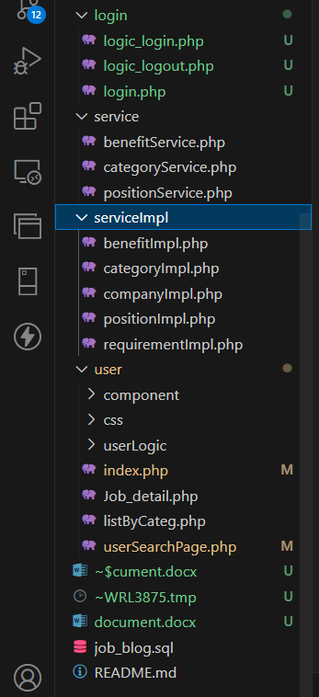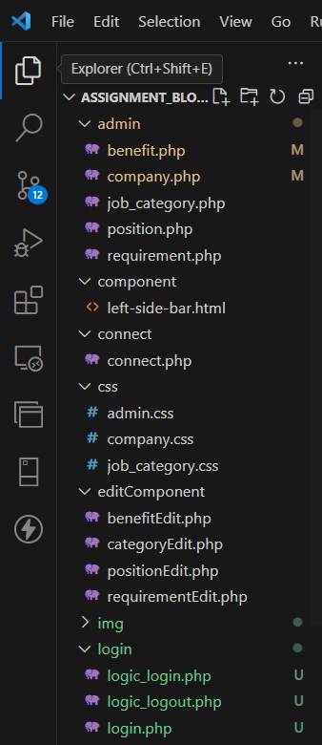

* file ដែលនៅក្នុង folder admin គឺជា file ដែលផ្ទុកកូដសម្រាប់បង្ហាញ Interface admin page
* 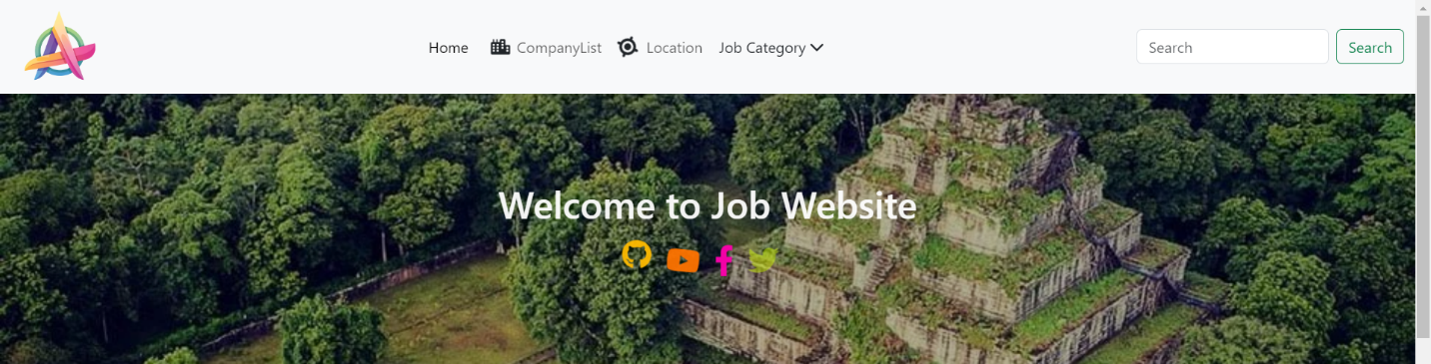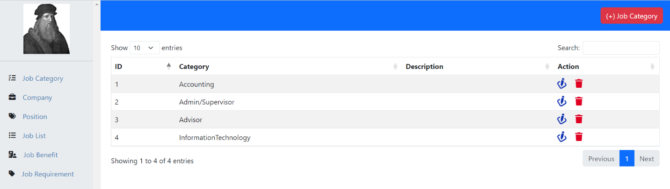folder component ជា folder ដែលផ្ទុក file ដែលផ្នែកនៃ top-menu
* folder connect បង្កើតឡើងសម្រាប់ភ្ចាពទៅកាន់ database
* folder css ផ្ទុក file style css ដែលមាននាទីសម្រួល style អោយ UI/UX
* folder editComponent ផ្ទុក file php ដែលមាននាទីបង្ហាញ UI សម្រាប់អោយ admin អាចកែប្រែទិន្នន័យបាន។
* folder login ផ្ទុក file php ដែលមាននាទីបង្ហាញនៅពេល admin មិនទាន់បាន login
* folder service ផ្ទុក file php ដែលកូដនៅក្នុងនោះជា interface ព្រោះពួកយើងលាយនូវ concept OOP នៅក្នុងការសរសេរ​ Logic។
* folder serviceImp មាននាទី Impletement ចេញពី file ដែលនៅក្នុង folder service
* 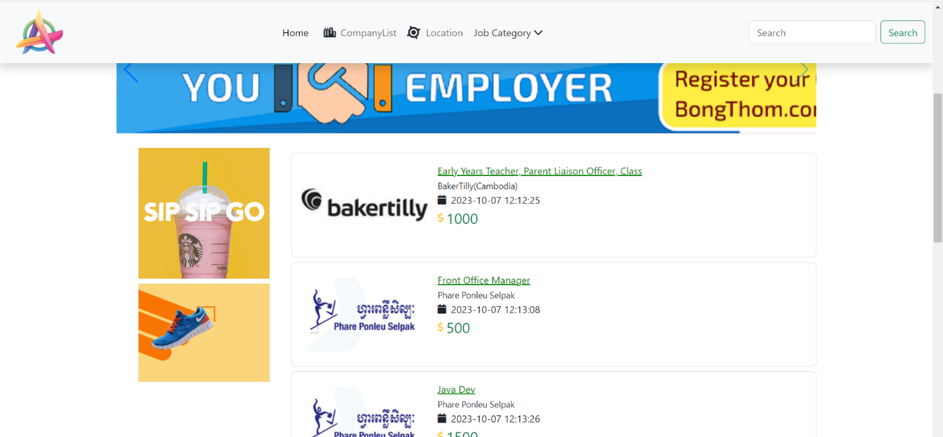folder user គឺទាក់ទងទៅនឹងការធ្វើ UI/UX របស់ end-user។

២.៥ Testing

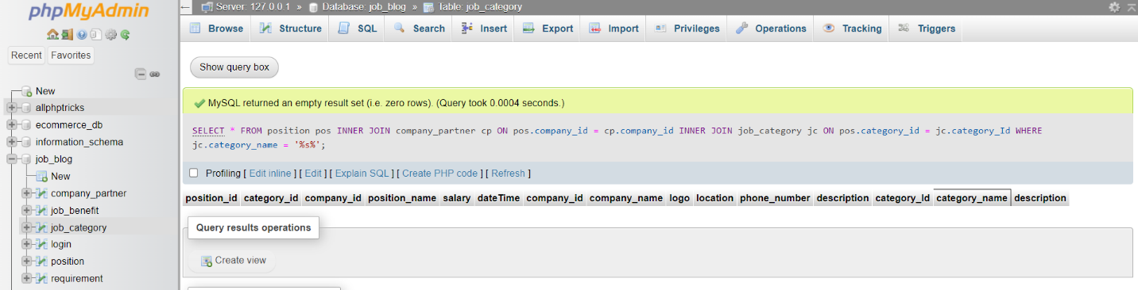សម្រាប់ការ testing គឺពួកយើង test នៅ mysql server ព្រោះការ test គឺ test តែ mysql statement ប៉ណ្ណោះ ដែលជាទូរទៅ back-end developer ធ្វើការ test code របស់ពួកគេតាម​ រយៈ​ post-man ដោយ access data ជាទម្រង់ JSON។

៣. សេចក្ដីសរុប

PHP ជាភាសា old school ដែលសព្វថ្ងៃភាគច្រើគេប្រើ laravel ដែលជា Framwork របស់ PHP ដើម្បី build ជា project ស្ដង់ដាមួយ។ ហើយ technology ដែលគេយកទៅធ្វើជា system គឺមានច្រើនរាប់សឹងមិនអស់ដូចជា spring boot, laravel ,expressJS…។ ដូចនេះយើងគួរចាប់យកភាសាណាមួយសិន ដូចជា​ java ,phyton ,php ,javascript.. រៀនវាអោយចេះ និងអនុត្តន៍អោយបានច្រើន នៅពេលអ្នក Move ទៅ technology ថ្មីអ្នកនឹងមិនសូវពិបាកខ្លាំងទេ។

សរុបមកការធ្វើលំហាត់នេះគឺដើម្បីសិក្សាបន្ថែម ក៏ដូចជាអនុវត្តន៍នូវការសរសេរកូដ វឹកហាត់ខួរក្បាលអោយគិតស៊ីជម្រៅ វឹកហាត់ការគិតឲ្យមានផែនការមុនធ្វើអ្វីមួយ។ ម្ដងទៀតលោកអ្នកអាចទាញយកកូដចេញពី gitlab របស់ខ្ញុំ ដោយចូលទៅកាន់ web browser ណាមួយរួចវាយដូចខាងក្រោម៖

* <https://gitlab.com/devg4/assignment_bloggin_job>

៤. Reference

Website BongThom ជា web reference ដែលខ្ញុំបានយកគម្រូរតាម ទោះមិនដូចទាំងអស់ ប៉ុន្តែវាដូចជា puzzle game ដែលធ្វើអោយខ្ញុំខំគិតរកវិធីដើម្បីចម្លង feature តាមគេ។